
МУНИЦИПАЛЬНОЕ ОБРАЗОВАНИЕ
городской округ Пыть-Ях
Ханты-Мансийского автономного округа-Югры

АДМИНИСТРАЦИЯ ГОРОДА

Р А С П О Р Я Ж Е Н И Е

От 11.03.2025 № 512-ра

О подготовке документации
по внесению изменений в документацию
по планировке территории
(проект планировки территории и
проект межевания территории)

В соответствии с Градостроительным кодексом Российской Федерации, Федеральным законом от 06.10.2003 №131-ФЗ «Об общих принципах организации местного самоуправления в Российской Федерации» на основании обращения Общества с ограниченной ответственностью «Архивариус» от 25.02.2025 № 8-01-Вх-2141:

1. Осуществить подготовку документации по внесению изменений в документацию по планировке территории (проект планировки территории и проект межевания территории), утвержденную постановлением администрации города Пыть-Яха от 19.11.2021 № 509-па «Об утверждении проекта планировки и межевания территории в целях размещения объектов производственной и транспортной инфраструктуры, кадастровый квартал 86:15:0101030, промзона «Южная» (с изменениями), в отношении территории (ее отдельных частей): кадастровый квартал 86:15:0101030, промзона «Южная».
2. Обществу с ограниченной ответственностью «Архивариус» (К.Н. Гребенщиков) обеспечить подготовку документации по внесению изменений в документацию по планировке территории (проект планировки территории и проект межевания территории).
3. Утвердить задание на подготовку проекта планировки территории, согласно приложению.
4. Подготовленную документацию по внесению изменений в документацию по планировке территории (проект планировки территории и проект межевания территории) представить для утверждения в срок, не позднее определенного техническим заданием.
5. Определить, что физические или юридические лица вправе представлять свои предложения в отдел территориального развития управления архитектуры и градостроительства администрации города Пыть-Ях (мкр. № 1 «Центральный», дом 18 «а», каб. 411) о порядке, сроках подготовки и содержании документации по планировке территории в целях размещения объектов производственной и транспортной инфраструктуры, кадастровый квартал 86:15:0101030, промзона «Южная» в течение 30 дней со дня опубликования настоящего распоряжения.
6. Управлению по внутренней политике (Н.О. Вандышева) опубликовать распоряжение в информационном приложении «Официальный вестник» к газете «Новая Северная газета» и дополнительно направить для размещения в сетевом издании «Официальный сайт «Телерадиокомпания Пыть-Яхинформ».
7. Управлению по информационным технологиям (А.А. Мерзляков) разместить распоряжение на официальном сайте администрации города в сети Интернет.
8. Настоящее распоряжение вступает в силу после его официального опубликования.
9. Контроль за выполнением распоряжения возложить на первого заместителя главы города.

Глава города Пыть-Яха Д. С. Горбунов

Приложение
к распоряжению администрации
города Пыть-Яха
от 11.03.2025 № 512-ра

ТЕХНИЧЕСКОЕ ЗАДАНИЕ
для объекта:
Внесение изменений в проект планировки и межевания территории в целях размещения объектов производственной и транспортной инфраструктуры, кадастровый квартал 86:15:0101030, промзона «Южная»
N  п/п | Наименование | Содержание
 | Наименование работ | Внесение изменений в проект планировки и межевания территории в целях размещения объектов производственной и транспортной инфраструктуры, кадастровый квартал 86:15:0101030, промзона «Южная»
 | Заказчик | ИП Калачев Денис Александрович
 | Подрядчик | ООО «Архивариус»
 | Срок выполнения работ | до 25.03.2025г.
 | Описание проекти-руемой территории | Работы осуществляются в отношении территории, кадастрового квартала 86:15:0101030  Площадь в границах проектирования 26,91 га (ориентировочно).
 | Нормативно-правовая база | - «Градостроительный кодекс Российской Федерации» от 29.12.2004 № 190-ФЗ;  - «Земельный Кодекс Российской Федерации» от 25.10.2001 № 136-ФЗ;  - «Водный кодекс Российской Федерации» от 03.06.2006 № 74-ФЗ  - «Лесной кодекс Российской Федерации» от 04.12.2006 № 200-ФЗ;  - Федеральный закон от 06.10.2003 № 131-ФЗ «Об общих принципах организации местного самоуправления в Российской Федерации»;  - Федеральный закон «О стратегическом планировании в Российской Федерации» от 28.06.2014 № 172-ФЗ  - Федеральный закон от 18.06.2001 № 78-ФЗ «О землеустройстве»  - Федеральный закон от 14.03.1995 № 33-ФЗ «Об особо охраняемых территориях»;  - Федеральный закон от 25.06.2002 № 73-ФЗ «Об объектах культурного наследия (памятниках истории и культуры) народов Российской Федерации»;  - Федеральный закон от 30.03.1999 № 52-ФЗ «О санитарно-эпидемиологическом благополучии населения»;  - Федеральный закон от 21.12.1994 № 68-ФЗ «О защите населения и территорий от чрезвычайных ситуаций природного и техногенного характера»;  - Федеральный закон от 23.11.2009 № 261-ФЗ «Об энергосбережении и о повышении энергетической эффективности и о внесении изменений в отдельные законодательные акты Российской Федерации»;  - Федеральный закон от 10.01.2002 № 7-ФЗ «Об охране окружающей среды»;  - Федеральный закон от 04.05.1999 № 96-ФЗ «Об охране атмосферного воздуха»;  - Федеральный закон от 24.11.1995 № 181-ФЗ «О социальной защите инвалидов в Российской Федерации»;  - Федеральный закон от 22.07.2008 № 123-ФЗ «Технический регламент о требованиях пожарной безопасности»;  - Федеральный закон от 12.02.1998 № 28-ФЗ «О гражданской обороне»;  - Федеральный закон от 21.12.1994 № 69-ФЗ «О пожарной безопасности»;  - Федеральный закон от 24.07.2007 № 221-ФЗ «О кадастровой деятельности»;  - «СП 42.13330.2016. Свод правил. Градостроительство. Планировка и застройка городских и сельских поселений. Актуализированная редакция СНиП 2.07.01-89»  - «РДС 30-201-98. Система нормативных документов в строительстве. Руководящий документ системы. Инструкция о порядке проектирования и установления красных линий в городах и других поселениях Российской Федерации»;  - СанПиН 2.2.1/2.1.1.1200-03 «Санитарно-защитные зоны и санитарная классификация предприятий, сооружений и иных объектов»;  - Действующие в области архитектурной деятельности и градостроительства, строительные и санитарно-эпидемиологические нормы;  - Постановление Правительства РФ от 31.03.2017г. №402 «Об утверждении Правил выполнения инженерных изысканий, необходимых для подготовки документации по планировке территории, перечня видов инженерных изысканий, необходимых для подготовки документации по планировке территории, и о внесении изменений в постановление Правительства Российской Федерации от 19 января 2006г. №20»;  - Постановление Правительства РФ от 22.04.2017 № 485 "О составе материалов и результатов инженерных изысканий, подлежащих размещению в государственных информационных системах обеспечения градостроительной деятельности, Едином государственном фонде данных о состоянии окружающей среды, ее загрязнении, а также о форме и порядке их представления" (с изменениями и дополнениями);  - Приказ Минэкономразвития России от 09.01.2018 № 10 «Об утверждении Требований к описанию и отображению в документах территориального планирования объектов федерального значения, объектов регионального значения, объектов местного значения и о признании утратившим силу приказа Минэкономразвития России от 7 декабря 2016г. № 793»;  - Приказ Росреестра от 18.06.2007 № П/0137 «Об утверждении Положения о местных системах координат Роснедвижимости на субъекты Российской Федерации»;  - Приказ Минрегиона России от 02.04.2013 № 123 «Об утверждении технико-технологических требований к обеспечению взаимодействия федеральной государственной информационной системы территориального планирования с другими информационными системами»;  - Приказ Министерства строительства и жилищно-коммунального хозяйства РФ от 25.04.2017г. №739/пр «Об утверждении требований к цифровым топографическим картам и цифровым топографическим планам, используемым при подготовке графической части документации по планировке территории»;  - Приказ Министерства строительства и жилищно-коммунального хозяйства РФ от 25.04.2017 № 738/пр «Об утверждении видов элементов планировочной структуры» (с изменениями и дополнениями);  - Приказ Министерства строительства и жилищно-коммунального хозяйства РФ от 25.04.2017 № 740/пр «Об установлении случаев подготовки и требований к подготовке, входящей в состав материалов по обоснованию проекта планировки территории схемы вертикальной планировки, инженерной подготовки и инженерной защиты территории»;  - Закон Ханты-Мансийского автономного округа - Югры от 18.04.2007 № 39-оз «О градостроительной деятельности на территории Ханты-Мансийского автономного округа – Югры»;  - Закон Ханты-Мансийского автономного округа - Югры от 07.07.2004 № 43-оз «Об административно-территориальном устройстве Ханты-Мансийского автономного округа – Югры и порядке его изменения»;  - Закон Ханты-Мансийского автономного округа - Югры от 25.11.2004 № 63-оз «О статусе и границах муниципальных образований Ханты-Мансийского автономного округа – Югры»;  - Региональные нормативы градостроительного проектирования Ханты-Мансийского автономного округа – Югры, утвержденные постановлением Правительства Ханты-Мансийского автономного округа – Югры от 29.12.2014г №534-п. (с изменениями от 22.09.2023г. №468-п) (далее РНГП ХМАО-Югры).  - Генеральный план города Пыть-Яха, утвержденный решением Думы города Пыть-Ях от 26.04.2006 №16 (в ред. от 12.07.2010 №555, от 14.12.2010 №604, от 27.09.2011 № 86, от 13.05.2015 №331, от 25.05.2023 №163, с изменениями от 21.11.2024г. №304);  - Правила землепользования и застройки города Пыть-Яха, утвержденные постановлением администрации города Пыть-Ях от 27.07.2022 № 329-па (с изменениями от 24.12.2024г. №295-па);  - Местные нормативы градостроительного проектирования на территории города Пыть-Яха, утвержденные постановлением Администрации города Пыть-Ях от 31.01.2023г. №25-па.  Иные нормативные правовые акты, в том числе вступившие в силу в период разработки проекта.
 | Исходные данные | Сбор исходных данных осуществляется Подрядчиком при содействии Заказчика
 | Цели и задачи работы | Цели:  поэтапное образование земельных участков.  Задачи:  корректировка этапов проекта межевания, изменение вида разрешенного использования образуемых земельных участков.
 | Состав проекта, требования к содержанию предоставляемых материалов | Состав проекта планировки территории должен соответствовать ст. 42 Градостроительного кодекса РФ (в ред. ФЗ от 03.07.2016г. №373-ФЗ)  Состав проекта межевания территории должен соответствовать ст. 43 Градостроительного кодекс РФ (в ред. ФЗ от 03.07.2016г. №373-ФЗ)
 | Порядок выполнения работ | 1-ый этап работ  Сбор исходных данных, разработка проекта планировки и межевания территории  2-ой этап работ  Согласование документации по планировке территории с сетевыми организациями и получение Постановления администрации города Пыть-Яха об утверждении проекта.
 | Форма предоставления материалов | Графические и текстовые материалы предоставляются Заказчику на бумажном носителе в 1 экз. и в электронном виде (на CD- или DVD-дисках) в 1 экз.  Графические материалы предоставляются в формате .pdf (AcrobatReader) или .jpeg  Текстовые материалы проекта предоставляются Заказчику в электронном виде в формате .doc или .pdf (AcrobatReader).
 | Гарантийные обязательства | Срок действия гарантийных обязательств – 1 год со дня подписания итогового акта приема-сдачи работ по Договору.  В объем гарантийных обязательств входят следующие работы:  - устранение в выполненных работах замечаний Заказчика, опечаток, неточностей и ошибок в текстовых и графических материалах;  - предоставление устных и письменных консультаций, рекомендаций и разъяснений, а также иной информации, касающейся результатов работ.  Исполнитель в течение всего гарантийного срока обязан хранить на своих серверных ресурсах результаты работ, сданные Заказчику, и другие необходимые данные, сформированные в ходе выполнения работ.  Доступ к результатам работ, расположенным на сервере Исполнителя, предоставляется Заказчику по письменному требованию.

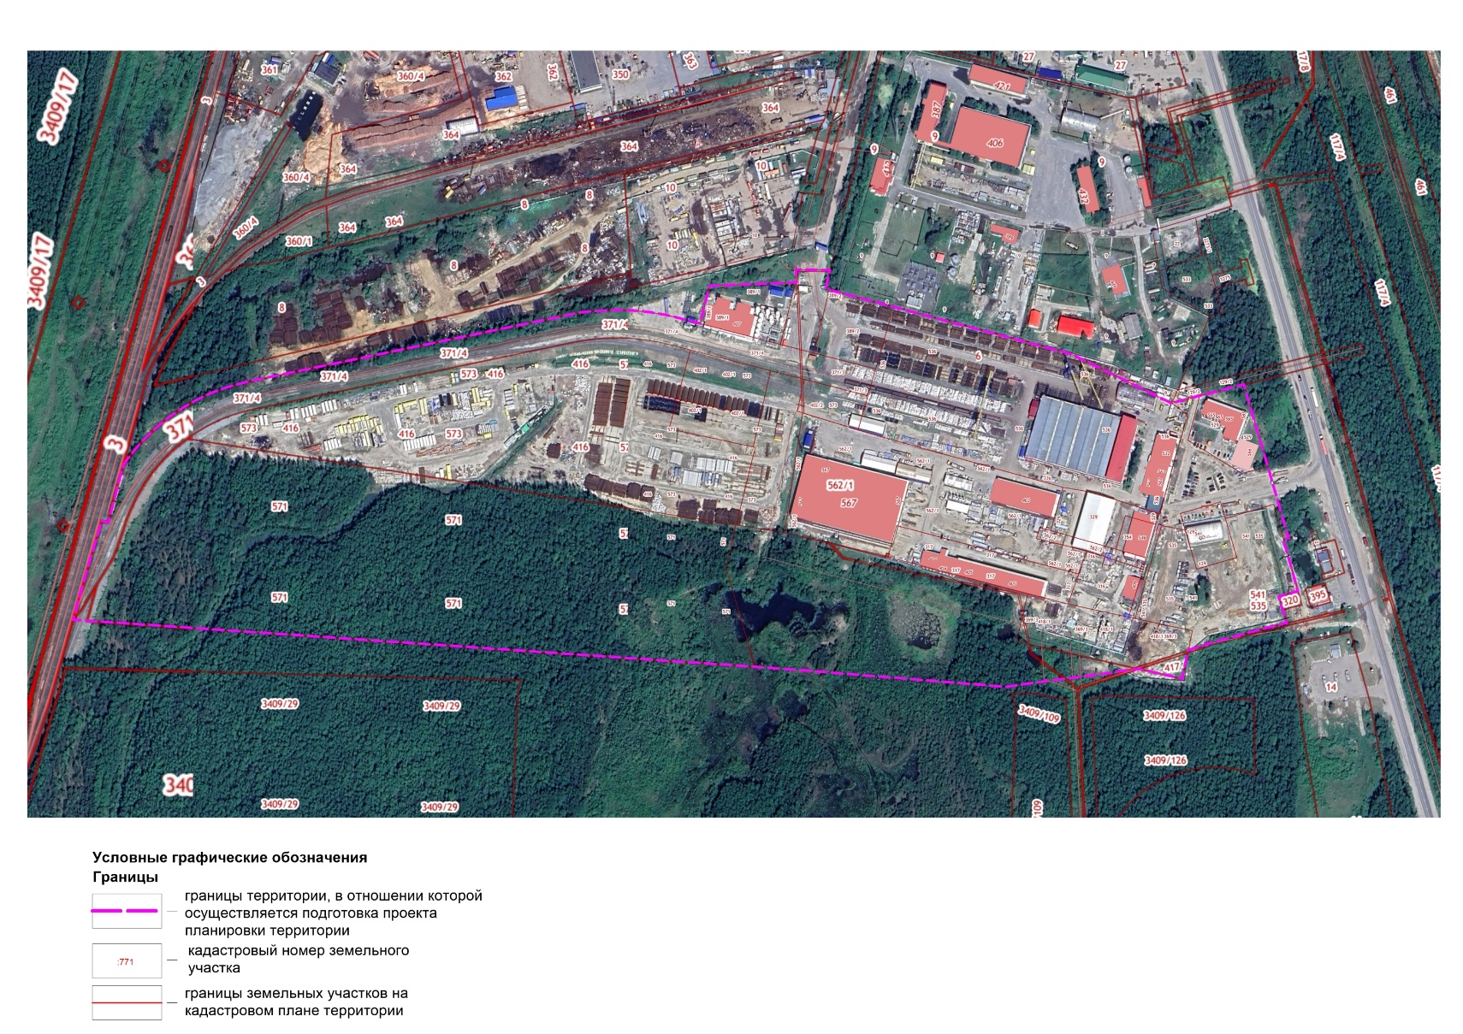
Схема границ проектируемой территории

